**KHẢO SÁT VIỆC DẠY-HỌC NGỮ PHÁP CHO SINH VIÊN NGÀNH TIẾNG PHÁP NĂM THỨ NHẤT, TRƯỜNG ĐẠI HỌC NGOẠI NGỮ, ĐẠI HỌC HUẾ**

**Trương Hoàng Lê, Phạm Anh Huy, Cao Lê Thanh Hải**

Trường Đại học Ngoại ngữ, Đại học Huế

**Tóm tắt:**

Báo cáo trình bày nghiên cứu điều tra về tình hình dạy học ngữ pháp ở năm thứ nhất cho sinh viên tiếng Pháp khóa 18 (K18) ở Trường Đại học Ngoại ngữ, Đại học Huế. Mục đích nghiên cứu là nắm được thông tin đánh giá của giảng viên và sinh viên về dạy học ngữ pháp tiếng Pháp ở năm thứ nhất. Việc thu thập thông tin điều tra được thực hiện bằng bảng hỏi và phỏng vấn dành cho các giảng viên dạy các học phần ngữ pháp và các học phần thực hành tiếng và bằng bảng hỏi dành cho sinh viên K18 tiếng Pháp năm thứ nhất ở năm học 2021-2022. Kết quả điều tra cho thấy việc dạy học ngữ pháp cần phải có những chọn lựa đúng đắn về nội dung ngữ pháp, tiến độ dạy học, phương pháp dạy học ngữ pháp để sinh viên học vừa nắm vững kiến thức ngữ pháp vừa có khả vận dụng kiến thức ngữ pháp một cách thích hợp, linh hoạt trước sự đa dạng và phức tạp của các nhiệm vụ giao tiếp. Kết quả điều tra giúp cho nhóm nghiên cứu thu thập được nhiều kiến nghị, đề xuất sư phạm để nâng cao chất lượng dạy học ngữ pháp ở Khoa Tiếng Pháp-Tiếng Nga, Trường Đại học Ngoại ngữ, Đại học Huế.

**Từ khoá:** Nội dung dạy học, năng lực ngữ pháp, phương pháp dạy học ngữ pháp, tiến độ dạy học.

1. **Đặt vấn đề**

Thuật ngữ *Grammaire* (Ngữ pháp) trong tiếng Pháp có nguồn gốc từ một từ Hy-Lạp *gramma* có nghĩa là mẫu tự, hình ảnh và thuật ngữ *tekhnè grammatik*è có nghĩa là nghệ thuật sắp xếp mẫu tự. Các thuật ngữ Hy-Lạp xuất hiện vào thời Platon và Aristote (thế kỷ 5 trước CN). Ngữ pháp là khái niệm luôn được quan tâm và là một yếu tố không thể thiếu trong lịch sử hình thành và phát triển phương pháp dạy học ngôn/ngoại ngữ. Dựa trên nhiều tiếp cận nghiên cứu lĩnh vực ngữ pháp và mô tả nội dung ngữ pháp, chúng ta có nhiều loại hình ngữ pháp khác nhau. Vigner (2004) đã liệt kê một số nhóm loại hình ngữ pháp. Xét về khía cách dạy học, chúng ta có các loại ngữ pháp như ngữ pháp mô tả (grammaire descriptive), ngữ pháp hàm ý (grammaire implicite), ngữ pháp tường minh (grammaire explicite), ngữ pháp cho người học ngoại ngữ (grammaire d’apprentissage), ngữ pháp giảng dạy (grammaire d’enseignement). Xét về khía cách thực dụng, chúng ta có các loại ngữ pháp như ngữ pháp câu (grammaire de phrase), ngữ pháp văn bản (grammaire de texte), ngữ pháp diễn ngôn (grammaire de discours). Xét về phương diện nghiên cứu lý thuyết, chúng ta có các loại ngữ pháp như ngữ pháp hình thái cú pháp hay ngữ pháp cấu trúc (grammairestructurale), ngữ pháp ngữ nghĩa (grammaire sémantique).

Về việc nghiên cứu giảng dạy ngữ pháp tiếng Pháp, từ những thập niên 80 và 90 của thế kỷ 20, nhiều nhà nghiên cứu đã đề cập đến các phương pháp giảng dạy ngữ pháp khác nhau và nhấn mạnh đến yếu tố ngữ dụng, chức năng giao tiếp của các yếu tố, phạm trù ngữ pháp ở các cấp độ ngôn ngữ khác nhau như cấp độ từ, ngữ và câu (Courtillon, 1985; Charaudeau, 1992; Germain et Seguin, 1995/1998; De Salins, 1996). Từ những năm 80, 90 của thế kỷ 20, ngữ pháp văn bản được đã được xem như là hệ thống ngữ pháp ngữ nghĩa cấp độ trên câu, bổ sung cho ngữ pháp câu (Combette, 1988; Moirand, 1990; Riegel, Pellat và Rioul, 1994).

Dù ngữ pháp đã được nghiên cứu từ lâu, trước yêu cầu nâng cao hiệu quả dạy học ngoại ngữ, dạy học ngữ pháp vẫn là lĩnh vực nghiên cứu được nhiều nhà nghiên cứu ngôn ngữ và giảng dạy ngôn ngữ quan tâm trong những năm gần đây như Fougerouse (2001), Bruley (2015), Bulea Bronckart và Gagnon (2017). Những nghiên cứu này nhấn mạnh người dạy cần kết hợp nhiều phương pháp dạy ngữ pháp khác nhau, giúp người học nhận thức sự kết hợp giữa hình thức và chức năng giao tiếp của các công cụ ngữ pháp và giúp người học có khả năng vận dụng kiến thức ngữ pháp để thực hiện các nhiệm vụ giao tiếp. Bento (2019) trình bày vị trí của dạy học ngữ pháp theo đường hướng hành động và khảo sát các loại hình ngữ pháp và quy trình dạy học ngữ pháp ở một số sách học tiếng Pháp theo đường hướng này. Ngữ pháp văn bản, ngữ pháp diễn ngôn tiếp tục được nhiều nghiên cứu và mở ra nhiều hướng vận dụng vào dạy học ngoại ngữ (Charaudeau, 2001; Vigner, 2004; Charolles, 2005; Despierres và Krazem, 2012).

Ở Khoa Tiếng Pháp-Tiếng Nga, Trường Đại học Ngoại ngữ, Đại học Huế, việc dạy học ngữ pháp luôn dành được sự quan tâm của đội ngũ giảng viên dạy các học phần thực hành tiếng. Phạm Anh Tú (2019) đã điểm lại các loại hình ngữ pháp được đề cập trong các phương pháp dạy học ngoại ngữ và dựa trên nghiên cứu của Bent (2019) đã khảo sát các loại hình ngữ pháp và các bước dạy ngữ pháp được sử dụng trong bộ sách Le nouveau taxi. Tuy vậy, đến nay ở Khoa chưa có khảo sát tình hình thực tế dạy học ngữ pháp của giảng viên và sinh viên ở các học phần ngữ pháp và các học phần THT ở năm thứ nhất.

Trong năm học 2021-2022, sinh viên tiếng Pháp năm thứ nhất, khoá 18 (sau đây viết tắt K18) học các học phần thực hành tiếng (THT) với bộ sách Cosmopolite 1&2. Ở năm thứ nhất, sinh viên được học 2 học phần ngữ pháp (Ngữ pháp 1&2) chuyên học lý thuyết và thực hành ngữ pháp. Ngoài ra, trong quá trình dạy các học phần THT, sinh viên ít nhiều cũng được dạy ngữ pháp. Sau 1 năm học, qua chấm thi nói và thi viết kết thúc học phần THT ở năm thứ nhất, chúng tôi nhận thấy sinh viên còn mắc nhiều lỗi ngữ pháp cơ bản trong khi nói và viết.

Từ thực tế trên, chúng tôi muốn tiến hành khảo sát việc dạy học ngữ pháp không những ở hai học phần ngữ pháp mà còn ở các học phần THT cho sinh viên (K18) năm thứ nhất trong năm học 2021-2022 vừa qua. Mục đích nghiên cứu này là nắm được tình hình giảng dạy ngữ pháp của giảng viên, việc học ngữ pháp của sinh viên, từ đó đưa ra những khuyến nghị, đề xuất nhằm giúp nâng cao chất lượng dạy học ngữ pháp cho sinh viên tiếng Pháp ở năm thứ nhất của Khoa Tiếng Pháp-Tiếng Nga, Trường Đại học Ngoại ngữ, Đại học Huế.

Từ mục đích nghiên cứu nêu trên, chúng tôi đặt ra các câu hỏi nghiên cứu để định hướng nghiên cứu và cách tiếp cận và phương pháp nghiên cứu:

1. Giảng viên và sinh viên đánh giá thế nào về nội dung ngữ pháp ở bộ sách Cosmopolite 1& 2 ?
2. Nhận thức và đánh giá của giảng viên và sinh viên  K18 về việc dạy học ngữ pháp ở năm thứ nhất như thế nào?

iii. Phương pháp dạy ngữ pháp trong 2 học phần ngữ pháp và các học phần THT ở năm thứ nhất với bộ sách Cosmopolite 1&2 như thế nào?

iv. Giảng viên và sinh viên có kiến nghị và đề xuất gì để nâng cao chất lượng dạy học ngữ pháp nhằm cải thiện khả năng thực hành tiếng của sinh viên?

**2. Cơ sở lý luận**

**2.1.** **Phân loại ngữ pháp**

Chúng ta có nhiều cách phân loại ngữ pháp. Tương ứng với mỗi cách phân loại, chúng ta có các loại ngữ pháp đặc thù. Ở đây, chúng tôi giới thiệu cách phân loại của Germain và Seguin (1998, 53-55) dựa trên 2 chiều kích xây dựng hệ thống ngữ pháp được phân biệt bởi mục đích của chúng:

**2.1.1. Chiều kích miêu tả ngữ pháp**

Các hệ thống ngữ pháp theo chiều kích này nhắm đến miêu tả, phân loại các hiện tượng ngôn ngữ và hệ thống hoá các nguyên tắc chi phối các hiện tượng ngôn ngữ. Các hệ thống nguyên tắc ngữ pháp được xây dựng theo chiều kích này được gọi là *ngữ pháp miêu tả* (grammaire descriptive) hay còn được gọi là *ngữ pháp theo ngôn ngữ học* (grammaire linguistique). Ngữ pháp miêu tả được phân thành 2 loại ngữ pháp: ngữ pháp giới thiệu các quy tắc hình thái, cú pháp của các phạm trù/ hay công cụ ngữ pháp được gọi là *ngữ pháp truyền thống* (grammaire traditionnelle) hay *ngữ pháp hình thái cú pháp* (grammaire morphosyntaxique). Ngữ pháp miêu tả chú trọng đến chức năng giao tiếp, ngữ dụng của các phạm trù hay công cụ ngữ pháp được gọi là *ngữ pháp ngữ nghĩa/ngữ pháp chức năng* (grammaire sémantique/grammaire fonctionnelle) hay *ngữ pháp giao tiếp* (grammaire communicative)

***2*.1.2. Chiều kích dạy học ngữ pháp**

Các hệ thống ngữ pháp theo chiều kích này nhằm mục đích phục vụ cho việc dạy học ngôn ngữ, đặc biệt là ngữ pháp. Ngữ pháp được thiết kế cho việc giảng dạy được gọi là *ngữ pháp dành cho giảng dạy* (grammaire d’enseignement), hay giúp người học nắm vững và hệ thống kiến thức ngữ pháp cần thiết được gọi là *ngữ pháp dành cho người học* (grammaire d’apprentissage). Hai loại ngữ pháp có thể được gọi chung bằng thuật ngữ *ngữ pháp sư phạm* (grammaire pédagogique)

**2.2. Một số phương pháp dạy học ngữ pháp phổ biến hiện nay**

Nhiều nghiên cứu đã đề cập đến phương pháp dạy học ngữ pháp như Bulea Bronckart & Gagnon (2017), Haddad (2021**)**,Vigner (2004), Bent (2019). Phương pháp chủ đạo dạy học ngữ pháp thay đổi theo đường hướng, khuynh hướng dạy học ngoại ngữ qua các thời kỳ khác nhau từ các phương pháp truyền thống phổ biến vào các thế kỷ 16-19 đến các phương pháp dạy học theo chiều hướng chú trọng đặt người học làm trung tâm hoạt động dạy học vào thế kỷ 20 như phương pháp trực tiếp, phương pháp nghe-nhìn vào những năm 60, 70 và các phương pháp dạy học đề cao tính thực dụng trong giao tiếp ngôn ngữ như đường hướng giao tiếp và đường hướng hành động được vận dụng rộng rãi trong hai thập kỷ nay. Tuy nhiên, lược sử các phương pháp dạy học ngữ pháp, chúng tôi nhận thấy có 2 cặp dạy học ngữ pháp đối lập luôn được bàn luận dựa trên cách tiếp cận tri nhận trong dạy học. Đó là cặp đối lập *dạy học hàm ý/ dạy học tường minh* và cặp đối lập dạy học *dạy học quy nạp/ dạy học suy diễn.* Ngoài ra, chúng ta có 1 cặp đối lập dạy học ngữ pháp *dạy học ngoại ngữ nội ngữ cảnh/ dạy học ngoại ngữ cảnh.*

**2.2.1**. **Phương pháp** **dạy học ngữ pháp hàm ý/ tường minh**

***2.2.1.1. Phương pháp dạy học ngữ pháp hàm ý***

Theo Iken (2017, tr 20) (trích bởi Haddad, 2021), dạy học ngữ pháp hàm ý được thực hiện thông qua làm các bài tập cấu trúc, người học thực hiện lặp lại nhiều các cấu trúc, hình thái ngữ pháp và nhờ đó hiểu hình thái, chức năng các nguyên tắc ngữ pháp và ghi nhớ chúng. Người dạy không cần giải thích gì cả.

***2.2.1.2. Phương pháp dạy học ngữ pháp tường minh***

Theo Cuq (2003, tr 127) (trích bởi Haddad, 2021), dạy học ngữ pháp tường minh là phương pháp dạy học trong đó người dạy trình bày rõ các nguyên tắc ngữ pháp cho người học bằng các phạm trù siêu ngôn ngữ. Theo Iken (2017, tr. 19) (trích bởi Haddad, 2021), người dạy theo phương pháp dạy học ngữ pháp tường minh phải giải thích các nguyên tắc ngữ pháp bằng các ví dụ từ đơn giản đến phức tạp và phù hợp với các đối tượng người học có một ít vốn liếng về siêu ngôn ngữ.

**2.2.2. Phương pháp dạy học ngữ pháp quy nạp/ suy diễn**

***2.2.2.1. Phương pháp dạy học ngữ pháp quy nạp***

Cuq & Gruca (2005) giải thích phương pháp dạy học ngữ pháp quy nạp là “phương pháp trong đó người dạy giúp người học khám phá các nguyên tắc hình thái hay cấu trúc câu từ các ví dụ có chọn lọc và người học tự rút ra được các quy tắc ngữ pháp không cần sự diễn giải bằng tiếng mẹ đẻ hay tiếng nước ngoài của người dạy” (tr.257). Theo Iken (2017), phương pháp dạy học ngữ pháp quy nạp “làm cho người học trở nên tích cực học tập vì phải huy động các kiến thức có sẵn để rút ra các quy tắc của điểm ngữ pháp cần học. Phương pháp dạy học quy nạp là cách tiếp cận đi từ cụ thể đến khái quát: trước tiên đưa ra ví dụ, sau đó rút ra các quy tắc ngữ pháp.” (tr.20).

***2.2.2.1. Phương pháp dạy học ngữ pháp suy diễn***

Iken (2017) định nghĩa phương pháp dạy học ngữ pháp suy diễn là “cách giảng dạy ngữ pháp bắt đầu bằng việc giới thiệu quy tắc ngữ pháp, sau đó đưa ra ví dụ minh hoạ. Như vậy, trước tiên người dạy giới thiệu các quy tắc ngữ pháp cho người học biết, giải thích bằng nhiều loại ví dụ khác nhau. Sau đó, người dạy giúp người học thực hành sử dụng các quy tắc bằng các bài tập để đảm bảo người học hiểu rõ các quy tắc vừa mới được dạy.” (tr.20). Vì thế, phương pháp dạy học ngữ pháp suy diễn đi từ khái quát đến cụ thể: trước tiên học quy tắc ngữ pháp, sau đó làm bài tập áp dụng.

**2.2.3. Phương pháp dạy học ngữ pháp nội ngữ cảnh/ngoại ngữ cảnh**

***2.2.3.1****.* ***Phương pháp dạy học ngữ pháp nội ngữ cảnh***

Bertocchini và Costanzo (2008) định nghĩa phương pháp dạy học ngữ pháp nội ngữ cảnh là phương pháp dạy ngữ pháp thông qua “việc giới thiệu các quy tắc ngữ pháp được sử dụng một hoàn cảnh giao tiếp hay một văn bản cụ thể”. (tr.192). Việc dạy học ngữ pháp này không dừng lại ở việc giới thiệu mà còn được áp dụng trong khi luyện tập vận dụng các quy tắc ngữ pháp ở các tình huống cụ thể. Dạy học ngữ pháp theo cách tiếp cận này thường gắn liền với hoạt động *khái niệm hoá* (conceptualisation); một thuật ngữ do Henri Besse khởi xướng vào những năm 70 của thế kỷ 20 (Besse, 1974, 2016; Courtillon, 1985; Tagliante, 1994; Vigner, 2004; Bento, 2019). Với hoạt động khái niệm hoá, người học có cơ hội học thêm các quy tắc ngữ pháp mới thông qua tìm hiểu, lý giải các hiện tượng ngữ pháp trong các văn bản và ngay cả các lỗi ngữ pháp do chính người học mắc phạm khi thực hành giao tiếp.

***2.2.3.2****.* ***Phương pháp dạy học ngữ pháp ngoại ngữ cảnh***

Bertocchini và Costanzo (2008) định nghĩa phương pháp dạy học ngữ pháp ngoại ngữ cảnh là phương pháp dạy ngữ pháp thông qua “ việc giới thiệu các quy tắc ngữ pháp được nghiên cứu thuần tuý lý thuyết và tách biệt khỏi ngữ cảnh” (tr.192). Khi sử dụng phương pháp dạy học nghe-nhìn vào những năm 60 của thế kỷ 20, người ta lấy phương pháp dạy học ngữ pháp ngoại ngữ cảnh để người học luyện tập thực hành nhuần nhuyễn cách sử dụng các quy tắc ngữ pháp và cấu trúc câu bằng các loại bài tập cấu trúc.

**2.2.4. Phương pháp dạy học ngữ pháp trung gian**(grammaire intermédiaire)

Vigner (2004), Besse (2017), Puren (2020) đã đề cập đến yếu tố giao thoa ngôn ngữ (interlangue) khi dạy học ngoại ngữ, đặc biệt là dạy học ngữ pháp. Với phương pháp này, người dạy phải đến ý đến các *chuyển giao ngôn ngữ* (transferts langagiers), *tương tác ngôn ngữ* (langues en contact) giữa ngôn ngữ mẹ đẻ hay ngôn ngữ 1 và ngôn ngữ 2 hay một ngoại ngữ khác. Hiện tượng giao thoa ngôn ngữ có thể ảnh hưởng tích cực hoặc tiêu cực đến việc học một ngoại ngữ. Do đó, tiểu sử ngôn ngữ (biographie langagière) và quá khứ ngữ pháp (passé grammatical- theo thuật ngữ của Henri Besse) của người học cần phải được tính đến khi dạy ngữ pháp.

**2.3. Chọn lựa nội dung ngữ pháp và tiến độ dạy học ngữ pháp**

**2.3.1. Chọn lựa nội dung ngữ pháp**

Theo khuynh hướng ngữ dụng giao tiếp, việc chọn lựa các điểm ngữ pháp cho chương trình dạy học ngữ pháp không thể chỉ dựa trên nội dung ngữ pháp miêu tả thuần tuý ngôn ngữ mà còn phải kết hợp với nhu cầu, nhiệm vụ giao tiếp (Germain và Seguin, 1998; Vigner, 2004) hay nói cách khác phải dựa trên nội dung ngữ pháp chức năng. Cũng theo quan điểm đó, bộ Niveau- seuil được soạn thảo vào năm 1976 (Coste và cộng sự, 1976) và sau này Khung tham chiếu Ngôn ngữ Châu Âu (CECRL, 2001) đã phân loại các cấu trúc ngữ và câu, các loại diễn ngôn/văn bản theo các hành động lời nói và nhiệm vụ giao tiếp. Hai tài liệu tham khảo này là cơ sở để thiết kế nội dung dạy học cho các sách tiếng Pháp hiện nay, cũng như để thiết kế các nội dung dạy học cho nhiều đối tượng học ngoại ngữ khác nhau.

**2.3.2**. **Tiến độ dạy học ngữ pháp**

Germain và Seguin (1998, tr.119-123) đã đề cập đến vấn đề tiến độ dạy học ngữ pháp (progression grammaticale). Khái niệm này vẫn còn tương đối ít chú trọng cho đến cuối thế kỷ 20. Trước đây, việc dạy chưa để ý nhiều đến quá trình tiếp thu của người học. Đến nay, việc chọn lựa tiến độ dạy học ngữ pháp được thực hiện theo hai khuynh hướng: tiến độ dạy học tuyến tính và tiến độ dạy học hình xoáy ốc.

***2.3.2.1. Tiến độ dạy học ngữ phá*p *tuyến tính***

Tiến độ dạy học tuyến tính ngữ pháp là tiến độ dựa trên việc xây dựng hệ thống ngữ pháp miêu tả, ngữ pháp ngôn ngữ học. Nội dung ngữ pháp được bố trí một cách hệ thống theo nhóm phạm trù, đặc điểm ngữ pháp thành *khối kiến thức riêng biệt* (bloc**)** theo cách diễn đạt của Germain và Seguin (1998). Tiến độ dạy kiểu tiệm tiến này phù hợp với phương thức dạy theo chương trình, kế hoạch chi tiết hoá của các cơ sở giáo dục.

***2.3.2.2.Tiến độ dạy học ngữ pháp hình xoắn ốc***

Theo Germain và Seguin (1998) và Vigner (2004), tiến độ dạy học ngữ pháp hình xoắn ốc là tiến độ dạy học ngữ pháp được gắn liền với việc chọn lựa nội dung ngữ pháp theo chiều kích giao tiếp. Vì thế, tiến độ dạy học cần tính đến yếu tố ngữ pháp kết hợp với nhiệm vụ giao tiếp. Việc giảng dạy theo tiến độ này yêu cầu cần phải tính đến nhiều yếu tố/điểm ngữ pháp một cách toàn diện ở nhiều phương diện khác nhau về hình thái cú pháp, ngữ nghĩa, ngữ dụng ở cấp độ từ, ngữ và câu và cấu trúc văn bản. Có nghĩa là cần để ý đến ngữ pháp cấp độ diễn ngôn, văn bản hay còn được gọi là ngữ pháp diễn ngôn/ngữ pháp văn bản. Hơn nữa, cách tiếp cận dạy học tâm lý-tri nhận, điển hình là tiếp cận kiến tạo (approches constructivistes) yêu cầu việc dạy học phải tính đến yếu tố tâm lý, lịch sử, quá trình học tập của người học. Do đó, tiến độ học không phải khi nào cũng tiệm tiến theo một chiều hướng nhất định, hay nói cách khác, dạy học ngữ pháp cần phải chấp nhận tiến độ dạy học hình xoắn ốc, vừa có học thêm điểm mới, vừa biết huy động, nhắc lại, củng cố các kiến thức ngữ pháp đã học để hoàn thành các bài tập ngữ pháp có tính giao tiếp hay thực hành các kỹ năng giao tiếp (Germain và Seguin,1998; Vigner, 2004; Charolles, 2005).

**2.4. Nội dung và phương pháp dạy học ngữ pháp ở năm thứ nhất**

Trong chương trình đào tạo của Khoa Tiếng Pháp-Tiếng Nga, Trường Đại học Ngoại ngữ, Đại học Huế, sinh viên tiếng Pháp năm thứ nhất học 2 học phần ngữ pháp tiếng Pháp (học phần Ngữ pháp 1 và 2). Hai học phần ngữ pháp được dạy song song với các học phần THT ở năm thứ nhất.

Những năm trước đây, nội dung học phần Ngữ pháp 1&2 được xây dựng theo chủ đề ngữ pháp, tương đối độc lập đối với nội dung ngữ pháp trong bộ sách tiếng Pháp Le nouveau taxi, bộ sách được sử dụng để dạy các học phần THT. Kể từ năm học 2021-2022, Khoa bắt đầu sử dụng bộ sách tiếng Pháp Cosmopolite 1&2 để dạy sinh viên năm thứ nhất. Nội dung ngữ pháp của 2 học phần Ngữ pháp 1&2 đã được chọn lựa, sắp xếp lại theo nội dung ngữ pháp của từng bài học, từng chương trong bộ sách tiếng Pháp Cosmopolite 1&2. Mỗi bộ sách Cosmopolite gồm có 8 chương (dossier). Mỗi chương gồm có 6 bài học (leçon). Ở năm thứ nhất, sinh viên học hết bộ sách Cosmopolite 1 và 4 chương đầu của Cosmopolite 2**.** Về việc chọn phương pháp dạy học ngoại ngữ chủ đạo trong bộ sách Cosmopolite, nhóm soạn sách đã chọn cách tiếp cận dạy học hành động kết hợp với cách tiếp cận kiến tạo để định hướng ý tưởng thiết kế nội dung ngôn ngữ và các hoạt động luyện tập ngôn ngữ.

Chúng tôi trình bày sơ lược dưới đây việc xây dựng nội dung và phương pháp dạy học ngữ pháp ở sách Cosmopolite 1 và 2.

**2.4.1. Nội dung dạy học ngữ pháp ở Cosmopolite 1&2**

Ngữ pháp của từng chương, từng bài học xoay quanh các mục tiêu học tập theo hướng thực dụng của cách tiếp cận hành động. Vì thế, người ta đã lựa chọn ngữ pháp chức năng kết hợp với ngữ pháp miêu tả để xây dựng nội dung ngữ pháp cho từng bài học và từng chương trong bộ sách này. Ví dụ, chương 7, Cosmopolite 1 có chủ đề về phong cách sống kiểu Pháp (Vivre à la française), ở bài học 1 của chương này, kỹ năng giao tiếp cần học là khả năng hiểu trình bày thực đơn, vì thế ngữ pháp của bài học là mạo từ không xác định (articles indéfinis) và mạo từ chỉ lượng không xác định (articles partitifs). Hai loại phạm trù ngữ pháp này là cần thiết để giới thiệu thực đơn; chương 2, Cosmopolite 2 có chủ đề về chia sẻ trải nghiệm thú vị, ở bài học 2 của chương này, kỹ năng giao tiếp cần học là khả năng hiểu và đưa ra các lời khuyên, chỉ dẫn. Vì thế, ngữ pháp của bài học 2 là các cấu trúc câu diễn đạt sự bắt buộc, cấm đoán và đưa ra lời khuyên và dạng động từ thể chủ quan hiện tại (subjonctif présent).

**2.4.2. Phương pháp dạy học ngữ pháp ở Cosmopolite 1&2**

Sách tiếng Pháp Cosmopolite chú trọng đến quá trình học tập của người học, được xem như là chủ thể của việc học. Do đó, đối với dạy học ngữ pháp, người ta chọn các phương pháp dạy học ngữ pháp khuyến khích sự tích cực, chủ động học tập của người học là phương pháp dạy học chủ đạo như phương pháp dạy học quy nạp, phương pháp hàm ý, phương pháp dạy học nội ngữ cảnh để dẫn dắt sinh viên khám phá, nhận ra, hiểu hình thức và chức năng giao tiếp của các điểm ngữ pháp thông qua các bài đọc, bài nghe, các hoạt động khái niệm hoá (conceptualisation) ở mục Focus langue (Tiêu điểm ngôn ngữ) của bài học và các bài tập thực hành tiếng nghe, nói, đọc và viết.

Ngoài ra, để giúp người học nắm vững lý thuyết về hình thức và chức năng các điểm ngữ pháp của bài học, sách sử dụng các phương pháp khác như là các phương pháp dạy học hỗ trợ: phương pháp dạy học tường minh với các lời giải thích hình thức, chức năng ngữ nghĩa của các điểm ngữ pháp, phương pháp dạy học ngữ pháp trung gian (phân tích các lỗi ngữ pháp do ảnh hưởng giao thoa ngôn ngữ (effets d’interlangue) hay phương pháp ngoại ngữ cảnh với các loại bài tập cấu trúc (exercices structuraux) ở sách bài tập (cahier d'activités). Một điểm đáng lưu ý, ở cuối sách có các phụ lục nhằm hệ thống hóa ngữ pháp theo các loại từ/ phạm trù ngữ pháp truyền thống kiểu ngữ pháp miêu tả truyền thống, giúp người học có thể hệ thống các kiến thức ngữ pháp được trình bày ở nhiều bài học, chương khác nhau của bộ sách.

**3. Phương pháp nghiên cứu**

* 1. **Đối tượng nghiên cứu**

Nghiên cứu thực tế dạy-học ngữ pháp tiếng Pháp cho sinh viên tiếng Pháp năm thứ nhất. Trường hợp sinh viên tiếng Pháp (K18) năm thứ nhất ở năm học 2021-2022.

* 1. **Các phương pháp nghiên cứu được sử dụng**

Nghiên cứu sử dụng phương pháp điều tra bằng bảng hỏi và phỏng vấn để nắm được thông tin về tình hình giảng dạy và học ngữ pháp tiếng Pháp ở năm thứ nhất đối với sinh viên tiếng Pháp (K18). Ngoài ra, chúng tôi đã kết hợp các phương pháp định lượng, định tính, phương pháp phân tích, tổng hợp để xử lý các dữ liệu thu thập được qua điều tra nhằm phân tích, đánh giá tình hình dạy-học ngữ pháp tiếng Pháp ở năm thứ nhất.

* 1. **Khách thể nghiên cứu**

Điều tra giảng viên (GV) đứng lớp các học phần Ngữ pháp 1&2 và các giảng viên đứng lớp các học phần THT ở năm thứ nhất (học kỳ 1 và học kỳ 2 của năm học 2021-2022). Ngoài ra, chúng tôi khảo sát ý kiến của sinh viên tiếng Pháp (K18).Thực tế, chúng tôi đã phỏng vấn 2 trong số 3 GV dạy học phần ngữ pháp và 10/10 (100%) GV dạy các học phần THT đã trả lời bảng hỏi và 27/42 (64%) SV K18 đã trả lời bảng hỏi.

* 1. **Công cụ điều tra**

Chúng tôi đã thực hiện phỏng vấn giảng viên dạy học phần ngữ pháp (GVNP) và thu thập ý kiến ý kiến của giảng viện dạy THT (GVTHT) và sinh viên (SV) bằng bảng hỏi. Nội dung các câu hỏi phỏng vấn và bảng hỏi điều tra gồm 4 phần chính: nội dung ngữ pháp, phương pháp dạy-học ngữ pháp, GV và SV đánh giá và tự đánh giá việc dạy-học ngữ pháp ở năm thứ nhất, và các đề xuất kiến nghị. Hai bảng hỏi được thiết kế dạng google form: 1 bảng hỏi điều tra dành cho 10 GVTHT gồm 17 câu hỏi và 1 bảng hỏi điều tra dành cho 42 sinh viên tiếng Pháp (K18) gồm 15 câu hỏi.

**4. Kết quả nghiên cứu và thảo luận**

**4.1. Kết quả khảo sát ý kiến giảng viên dạy năm thứ nhất**

Trong khuôn khổ bài báo này, chúng tôi trình bày các thông tin chính yếu của kết quả phỏng vấn 02 giảng viên dạy học phần ngữ pháp (GVNP), kết quả khảo sát ý kiến 10 giảng viên dạy các học phần THT (GVTHT) và 27 SV K18 tiếng Pháp năm thứ nhất của năm học 2021-2022.

**4.1.1. Khảo sát ý kiến giảng viên dạy các học phần ngữ pháp 1&2**

Hai GVNP cho biết chương trình học phần ngữ pháp 1&2 cho sinh viên năm thứ nhất được xây dựng theo nội dung ngữ pháp của từng chương, từng bài học của 2 bộ sách tiếng Pháp Cosmopolite 1&2. Nội dung ngữ pháp được xây dựng không theo chủ đề truyền thống như chủ đề danh từ, đại từ, động từ, các loại câu (nghi vấn, phủ định) .Trong quá trình dạy, hai GVNP đã bám sát chương trình dạy và dạy song song với tiến độ dạy của các GVTHT ở năm thứ nhất. Thậm chí, GVNP dạy trước 1 vài tiết nội dung ngữ pháp cần học của từng bài để GVTHT có thể tổ chức các bài tập luyện kỹ năng giao tiếp được thuận lợi hơn. Đôi khi tiến độ dạy của GVNP không được nhịp nhàng với tiến độ dạy của GVTHT như mong muốn. GVTHT cũng phải mất thời gian dạy ngữ pháp trong giờ dạy kỹ năng giao tiếp.

Về phương pháp dạy ngữ pháp, GVNP giới thiệu các điểm ngữ pháp theo các hoạt động trong bài học. Cụ thể, hai GV dạy ngữ pháp thường giới thiệu các điểm ngữ pháp dựa trên các bài đọc và bài nghe với phần Focus Langu*e.* Các GV cũng thường xuyên cho SV làm các bài tập ở sách bài tập Cahier d'activités. Theo hai cô, các bài tập ngữ pháp ở sách BT khá đa dạng, có nhiều bài tập vận dụng ngữ pháp trong các tình huống giao tiếp. Trong khi chữa bài tập, hai cô cũng đã chú ý đến yếu tố giao thoa ngôn ngữ để giải thích nguyên nhân mắc lỗi của SV do ảnh hưởng ngữ pháp tiếng Việt và ngữ pháp tiếng Anh như lỗi cấu trúc, hợp giống số, lỗi dạng động từ, sử dụng thì.

Ngoài các bài tập trong sách Cosmopolite, hai GV giao cho sinh viên thêm bài tập ngữ pháp ở sách bài tập ngữ pháp khác như *Grammaire essentielle du français niveaux A1&A2, Exercices de grammaire en contexte A1&A2.*

Về khó khăn của GVNP khi dạy học phần ngữ pháp, GV phải dành một ít thời gian hệ thống lại ngữ pháp bởi vì các điểm ngữ pháp chính cần dạy mỗi bài học ở Cosmopolite 1&2 không theo một chủ đề ngữ pháp của bài học trước. Nội dung ngữ pháp thiếu tính liên tục. khá lộn xộn. Ngoài ra, trong năm học vừa qua, vì học trực tuyến trong thời gian dịch bệnh Covid, sinh viên không học tập nghiêm túc và GV không thể theo dõi sát sao quá trình học tập của sinh viên được như học trực tiếp. Điều này ảnh hưởng nhiều đến chất lượng dạy và học ngữ pháp.

**4.1.2. Khảo sát ý kiến giảng viên dạy các học phần Thực hành tiếng năm thứ nhất**

Chúng tôi đã gửi bảng hỏi dạng google form đến 10 GVTHT năm thứ nhất ở năm học 2021-2022 và đã nhận 10 phiếu trả lời của 10 GV. Trong số 10 GV tham gia khảo sát ý kiến, có 7 GV đã có thâm niên giảng dạy tiếng Pháp trên 20 năm, 01 GV dạy từ 11 đến 20 năm, 2 GV dạy từ 5 đến 10 năm. Trong số 10 GVTHT tham gia giảng dạy các học phần THT, các GV cùng nhóm dạy THT đã phân công dạy các kỹ năng khác nhau. 7/10 GV đã dạy kỹ năng đọc và 7/10 GV đã dạy kỹ năng viết, 5/10 GV dạy kỹ năng nghe, 4/10 GV dạy kỹ năng nói.

***4.1.2.1. Đánh giá về nội dung ngữ pháp ở bộ sách Cosmopolite 1& 2***

*4.1.2.1.1. Nội dung ngữ pháp trong các bài học ở Cosmopolite 1&2*

Kết quả khảo sát cho biết tất cả 10 GV tham gia khảo sát đều nhận thấy nội dung ngữ pháp được giới thiệu trong từng chương là cần thiết hay rất cần thiết để sinh viên thực hiện các bài tập nhiệm vụ giao tiếp ở từng chương trong bộ sách Cosmopolite 1 và 2, trong đó 5/10 GV cho rằng ngữ pháp ở từng bài học là rất cần thiết. Vì thế có đến hơn một nửa số GV (6/10 GV) đồng ý và 1 GV hoàn toàn đồng ý với ý kiến cho rằng nắm vững lý thuyết và vận dụng được các điểm ngữ pháp trong mỗi bài học là điều kiện đủ để sinh viên đáp ứng các yêu cầu ngữ pháp đối với những bài tập nhiệm vụ giao tiếp trong mỗi bài học ở bộ sách Cosmopolite 1&2. Tuy vậy, có gần 1/3 (3/10 GV) không đồng ý với ý kiến này. Họ cho rằng việc hiểu và vận dụng điểm ngữ pháp của bài học chỉ là điều cần, chưa phải điều kiện đủ về mặt ngữ pháp. Các GV này cho rằng sinh viên cần sử dụng các kiến thức ngữ pháp khác nữa và kiến thức văn hoá-xã hội để hoàn thành nhiệm vụ giao tiếp ở 4 kỹ năng.

*4.1.2.1.2. Bài tập ngữ pháp ở Cosmopolite 1 & 2*

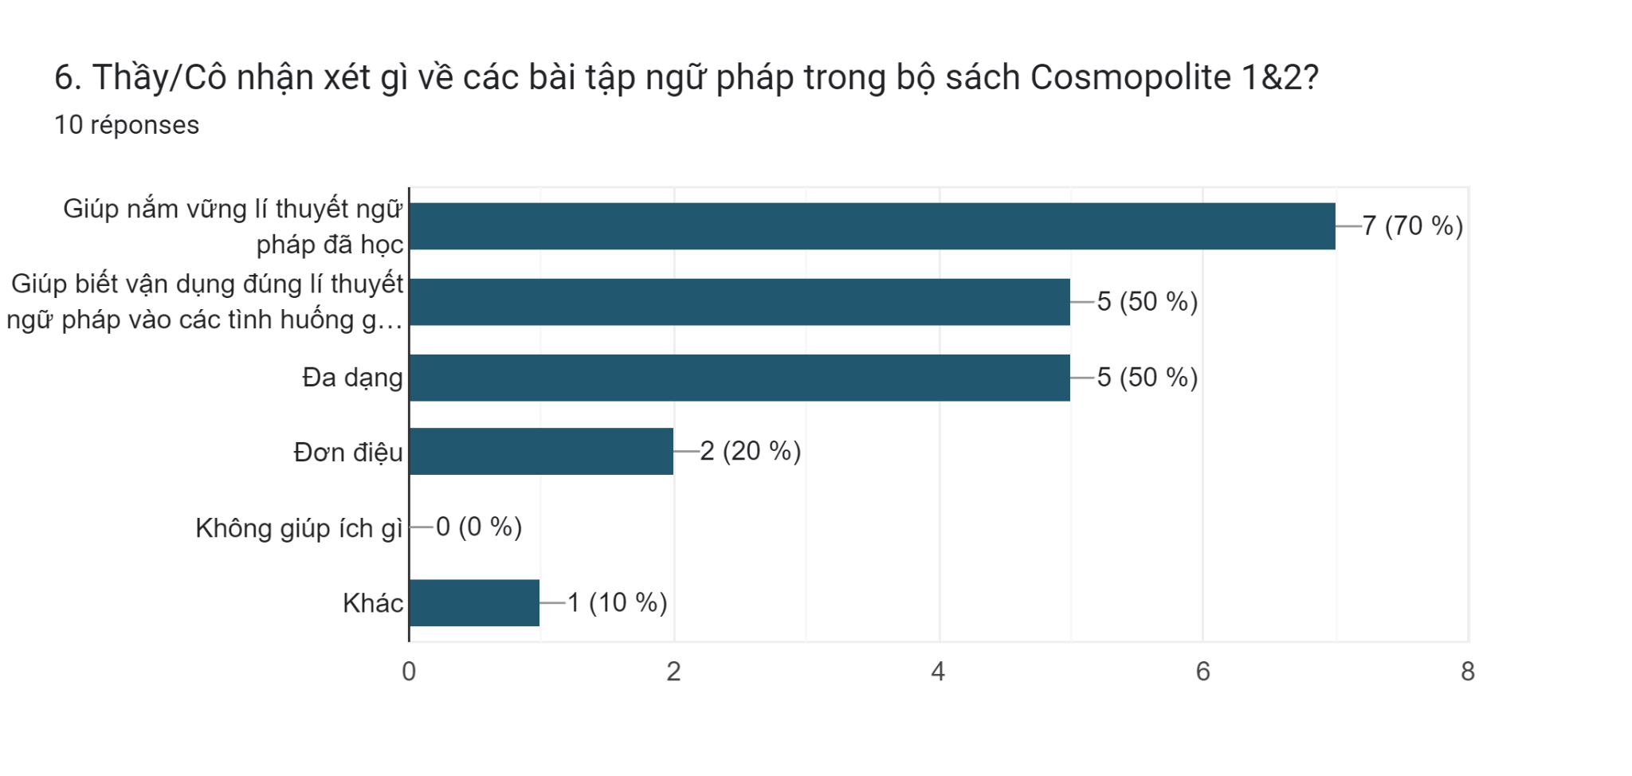

**Biểu đồ 1**

Biểu đồ 1 cho thấy kết quả khảo sát ý kiến GVTHT năm thứ nhất về nội dung và hình thức bài tập ngữ pháp ở bộ sách Cosmopolite 1&2. Đa số GV (7/10) đánh giá các bài tập ngữ pháp giúp sinh viên nắm vững lý thuyết đã học. Tuy nhiên, chỉ một nửa số GV (5/10) cho rằng các bài tập ngữ ngữ pháp giúp sinh viên biết vận dụng các kiến thức ngữ pháp vào các tình huống giao tiếp và bài tập ngữ pháp ở Cosmopolite 1&2 là đa dạng. Có 2 GV cho rằng bài tập ngữ pháp ở bộ sách này là đơn điệu.

*4.1.2.1.3. Cách sắp xếp, bố trí nội dung ngữ pháp ở các chương của Cosmopolite 1&2*

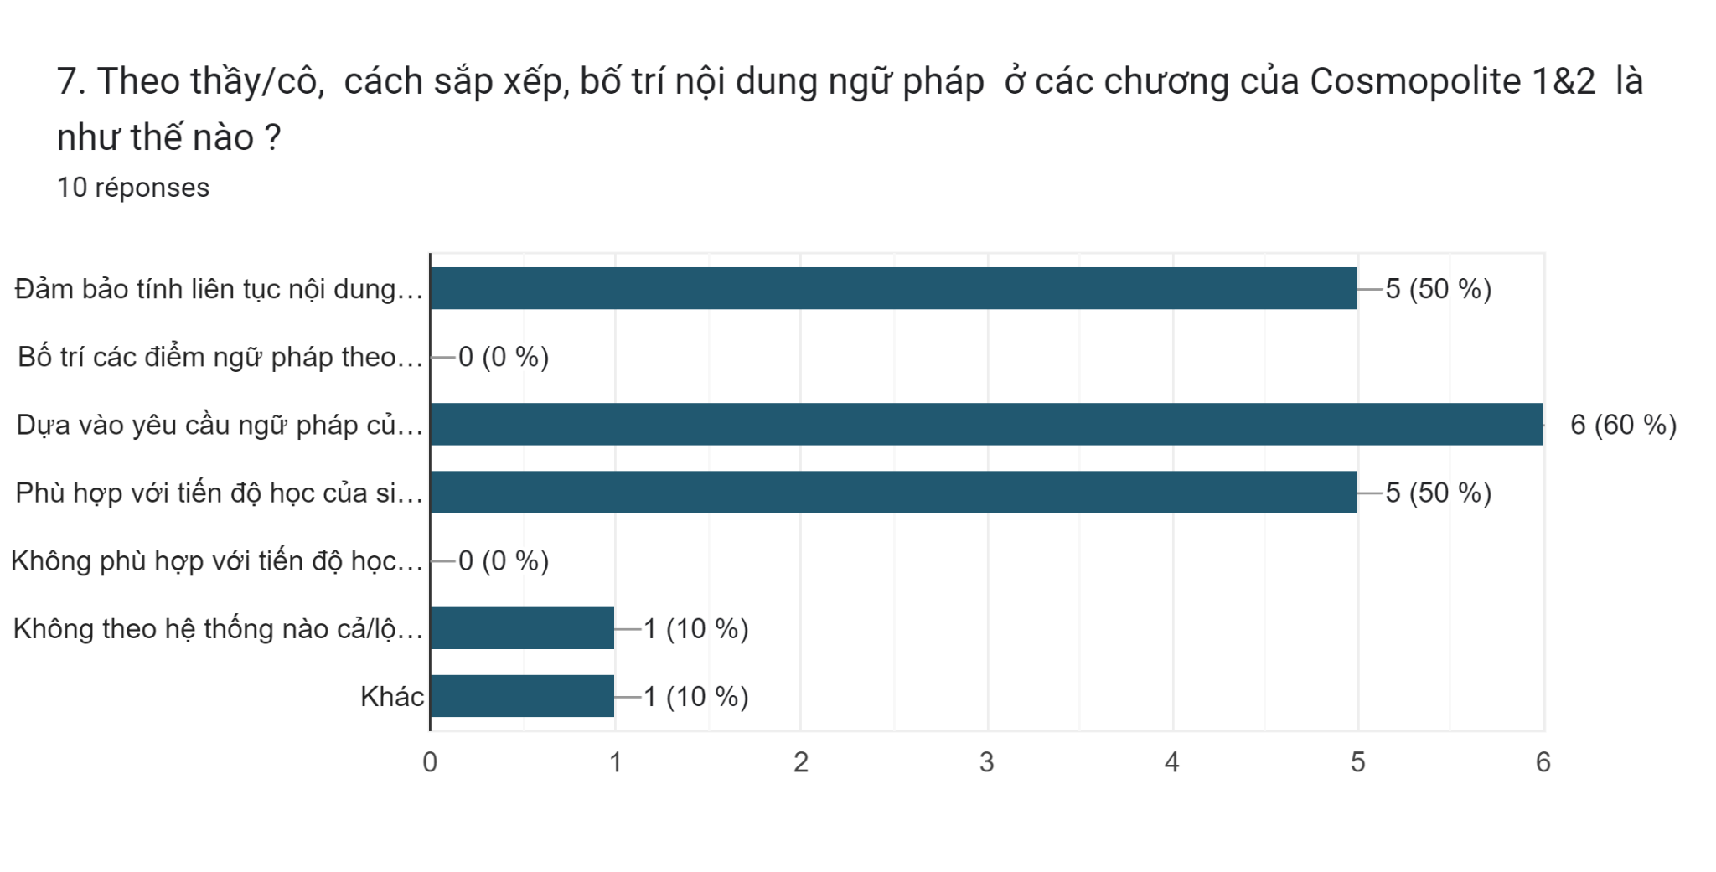

**Biểu đồ 2**

Theo Biểu đồ 2, 5/10 GV đánh giá cách bố trí nội dung ngữ pháp ở các chương ở Cosmopolite 1&2 đảm bảo tính liên tục giữa các chương và 6/10 cho rằng cách bố trí nội dung ngữ pháp là dựa vào yêu cầu ngữ pháp của các nhiệm vụ giao tiếp của từng chương hay bài học. Do đó, chúng ta thấy chỉ 5/20 GV cho rằng cách bố trí ngữ pháp trong bộ sách tiếng Pháp này là phù hợp tiến độ học của sinh viên. Có 02 GV cách bố trí ngữ pháp là không theo hệ thống nào cả, còn lộn xộn. hoặc khá lộn xộn. Ngoài ra, 01 GV cho rằng “nội dung ngữ pháp quá nhiều, trong khi bài tập áp dụng lại không đa dạng và phù hợp với thực tế”.

***4.1.2.2. Phương pháp dạy ngữ pháp trong các học phần Thực hành tiếng ở năm thứ nhất với bộ sách Cosmopolite 1 &2***

*4.1.2.2.1. Sự phối hợp giữa GVNP và GVTHT*

Theo kết quả khảo sát, 7/10 GVTHT thường xuyên phối hợp với GVNP dạy cùng nhóm trong để biết tiến độ học ngữ pháp của sinh viên. 3/10 GV cho biết chỉ thỉnh thoảng liên lạc để nắm tiến độ học ngữ pháp của sinh viên. Đối với các điểm ngữ pháp đã được dạy ở các học phần ngữ pháp 1&2, 6/10 GVTHT giải thích kỹ càng lại nếu thấy sinh viên không nắm kỹ lý thuyết và 4/10 chỉ giải thích sơ qua vì không có thời gian. Tất cả GV đều cho rằng việc giải thích lại là rất cần thiết để sinh viên hoàn thành bài tập THT. Tuy nhiên, tùy theo tình huống và điều kiện thời gian, GV giải thích kỹ càng hay sơ qua..

*4.1.2.2.2. Dạy ngữ pháp thông qua các bài tập thực hành giao tiếp*

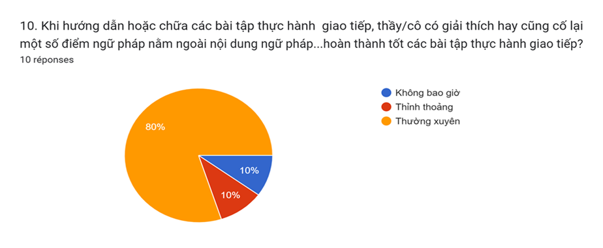

**Biểu đồ 3**

Biểu đồ 3 cho biết khi hướng dẫn hoặc chữa các bài tập thực hành giao tiếp, đa số GVTHT (8/10) thường xuyên giải thích hay củng cố lại một số điểm ngữ pháp nằm ngoài nội dung ngữ pháp của bài học nhưng lại rất cần thiết để hoàn thành tốt các bài tập thực hành giao tiếp. Chỉ 1/10 GV thỉnh thoảng làm công việc này. Giảng viên này giải thích là “rất muốn giải thích các điểm ngữ pháp mới hay củng cố lại hết các điểm ngữ pháp nhưng vì giới hạn thời gian do đó không thể làm thao tác này thường xuyên được”. Một giảng viên cho biết không bao giờ làm công việc này vì nhận thấy rằng “Sinh viên chỉ cần theo đúng tiến độ, ghi nhớ các nội dung đã học là đủ đạt được mục đích của môn học. Các mục ngữ pháp trong Cosmopolite 1 đã quá nặng đối với sinh viên. Sinh viên không có đủ thời gian để nắm vững” .

*4.1.2.2.3. Hướng dẫn tự học ngữ pháp cho sinh viên*

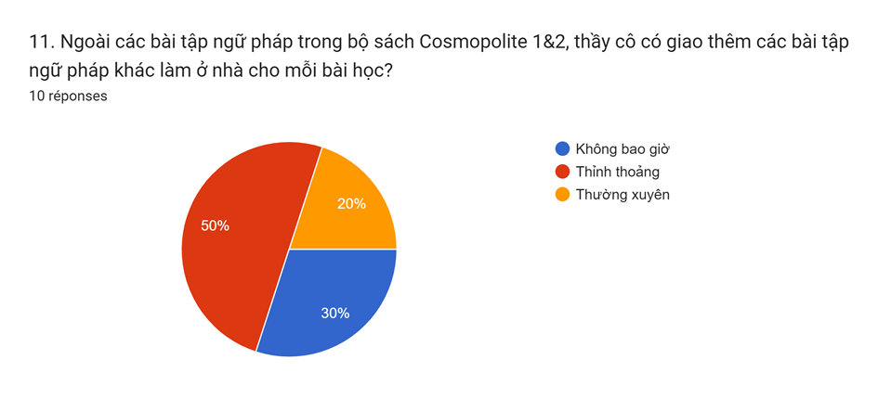

**Biểu đồ 4**

Ngoài các bài tập ngữ pháp trong bộ sách Cosmopolite 1&2, một nửa số GV(5/10) thỉnh thoảng giao thêm các bài tập ngữ pháp khác làm ở nhà cho mỗi bài học và một phần năm GV (2/10) thường xuyên làm việc này. Trái lại, có gần một phần ba GV (3/10) không bao giờ cho SV làm thêm bài tập ngữ pháp ngoài sách (xem Biểu đồ 4).

Về kiểm tra việc tự học rèn luyện ngữ pháp ở nhà, hầu hết GV (9/10) đã kiểm tra việc làm bài tập ở nhà của sinh viên, trong đó một nửa GV thường xuyên làm công việc này, chỉ có 01/10 GV không bao giờ kiểm tra sinh viên làm bài tập ngữ pháp.

***4.1.2.3. Nhận xét về việc học ngữ pháp của sinh viên K18 năm thứ nhất***

Theo kết quả khảo sát, đa số GV ở năm thứ nhất nhận xét năng lực ngữ pháp của sinh viên K18 năm thứ nhất đạt trình độ trung bình so với chuẩn đầu ra của các học phần THT 1&2. 2/10 GV nhận thấy năng lực ngữ pháp của sinh viên là khá so với chuẩn đầu ra và 1/10 GV nhận xétsinh viên yếu về ngữ pháp so với yêu cầu của chuẩn đầu ra. Một GV nhận xét là “*Có* m*ột sự phân hoá khá lớn giữa các sinh viên: một số nắm khá chắc kiến thức ngữ pháp và khá nhiều em rất mơ hồ*”

Về lỗi ngữ pháp sinh viên K18 năm thứ nhất thường mắc khi làm các bài tập nhiệm vụ giao tiếp (Nghe, Nói, Đọc, Viết), biểu đồ 5 dưới đây trình bày kết quả khảo sát các nhận xét của thầy cô.

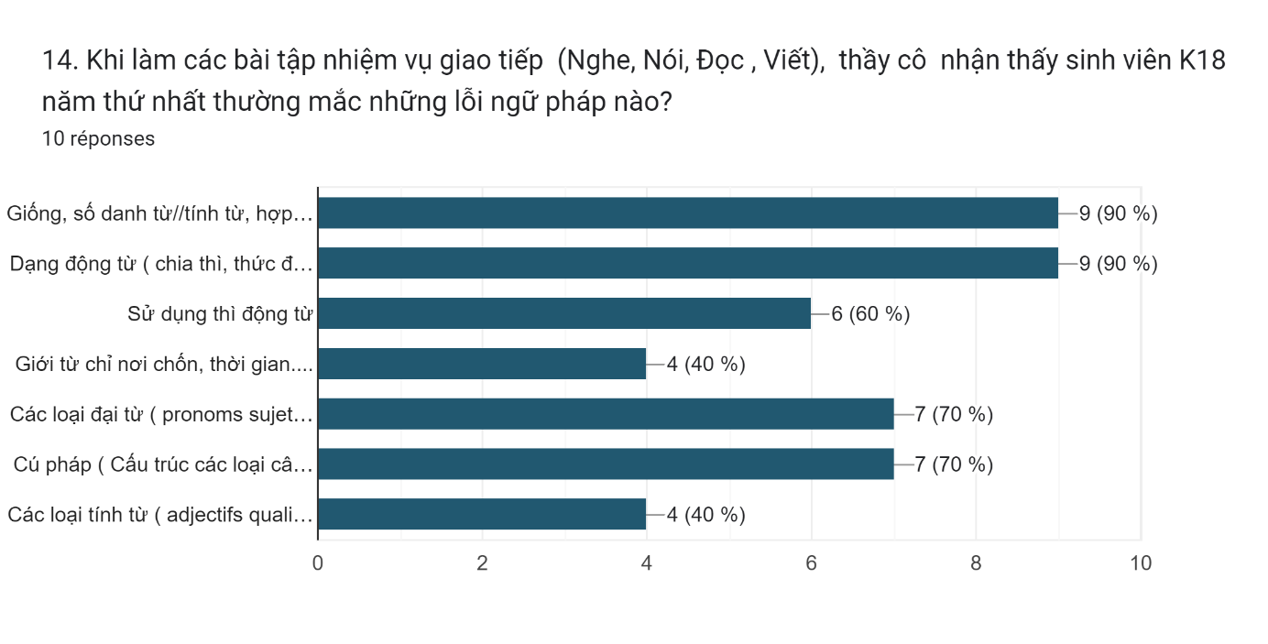

**Biểu đồ 5**

Theo Biểu đồ 5, hầu hết GV (9/10) đều nhận thấy sinh viên thường mắc lỗi hợp giống số danh từ, tính từ, dạng thì của động từ, đặc biệtở kỹ năng nói. Ngoài ra, đa số GV (7/10) nhận thấy sinh viên cũng hay mắc lỗi khi sử dụng sai hình thức và chức năng của các đại từ, các cấu trúc câu, ngữ danh từ, động từ, tính từ. Một GV đã đề cập đến yếu tố ảnh hưởng của tiếng Anh đối với học ngữ pháp tiếng Pháp như là một trong những nguyên nhân mắc lỗi ngữ pháp của sinh viên. Một nguyên nhân khác nữa, theo ý kiến đa số GV, là do sinh viên không nắm vững kiến thức ngữ pháp và chưa ý thức về vai trò của các điểm ngữ pháp đã học đối với diễn đạt ý bằng tiếng Pháp.

***4.1.2.4. Kiến nghị và đề xuất của GVTHT***

Chúng tôi nhận được 09 kiến nghị, đề xuất về việc dạy học phần Ngữ pháp 1&2, 10 kiến nghị, đề xuất về việc dạy ngữ pháp ở các học phần THT của năm thứ nhất và 05 kiến nghị, đề xuất về giảng dạy tiếng Pháp ở Khoa Tiếng Pháp-Tiếng Nga. Có một số ý kiến của GV gần trùng nhau, chúng tôi chỉ nêu dưới đây những ý kiến điển hình cho từng mục.

*4.1.2.4.1. Đối với việc dạy học phần Ngữ pháp 1&2 ở năm thứ nhất*

Ý kiến 1: *Xây dựng 1 hệ thống bài trắc nghiệm đa dạng, với các chủ điểm ngữ pháp của học phần ngữ pháp 1 và 2, sử dụng LMS Moodle của Trường hoặc web miễn phí khác như Edmodo.*

Ý kiến 2*: Giáo viên dạy học phần Ngữ pháp nên bám sát những mục tiêu giao tiếp trong sách để từ đó thiết kế nội dung giảng dạy của mình, và biết còn thiếu hụt phần nào để bổ sung nhằm giúp sinh viên hoàn thành nhiệm vụ. Cần giải thích cho người học hiểu kiến thức ngữ pháp là để nhằm mục đích giao tiếp, tránh tình trạng sinh viên chỉ tập trung học ngữ pháp mà tách rời tình huống giao tiếp.*

Ý kiến 3: *Giáo viên cung cấp các sách bài tập ngữ pháp và các trang web bài tập ngữ pháp cho sinh viên tự học. Kiểm tra việc tự học của sinh viên.*

Ý kiến 4: *Hai học phần này chỉ có thể tạo nền ngữ pháp cho các em. Việc các em đã học một chủ điểm ngữ pháp trong giờ ngữ pháp nhưng lại lúng túng khi vận dụng trong giờ nói hay thậm chí còn làm sai là dễ hiểu vì các em cần được hướng dẫn và luyện tập nhiều mới có thể thuần thục.*

Ý kiến 5: *Dạy ngữ pháp đan xen với các kỹ năng và cần phối hợp nhịp nhàng với các kỹ năng khác. GV dạy ngữ pháp nên đảm nhận dạy đọc, viết để bám sát hơn nội dung học của sinh viên và kịp thời củng cố những nội dung ngữ pháp sinh viên chưa hiểu.*

*4.1.2.4.2. Đối với việc dạy ngữ pháp ở các học phần Thực hành tiếng của năm thứ nhất*

Ý kiến 1: *Tăng cường khai thác các nguồn tài liệu như Communication progressive nhằm giúp sinh viên dễ dàng hình dung các tình huống thực tế và bổ sung thêm ngữ pháp, cách thức dựng kịch bản đối - đáp tiếp cận dạng thức đề thi.*

Ý kiến 2: *Tăng cường trao đổi giữa GVTHT và GVNP để thống nhất nội dung và tránh lãng phí thời gian (dạy lại),...*

Ý kiến 3: *Luyện tập cho sinh viên biết cách áp dụng các kiến thức ngữ pháp vào giao tiếp (nói hoặc viết) sau mỗi bài học ngữ pháp. Đây là điều giáo viên thường bỏ qua, do điều kiện thời gian không cho phép.*

Ý kiến 4*: Kết hợp dạy ngữ pháp trong các tình huống giao tiếp cụ thể (nói, viết, đọc).*

Ý kiến 5*: GV chú ý đến các lỗi NP khi làm BT THT để chỉnh và giải thích nguyên nhân các lỗi. SV sẽ biết khắc phục các lỗi NP của mình.*

*4.1.2.4.3. Đối với giảng dạy tiếng Pháp ở Khoa Tiếng Pháp-Tiếng Nga*

Ý kiến 1: *Chú trọng việc lĩnh hội các nhiệm vụ học tập. Chỉ chọn lọc một số bài hay để khai thác*

Ý kiến 2: N*ên có Câu lạc bộ Tiếng Pháp để tăng cường cơ hội luyện tập sau giờ lên lớp cho các em, tạo các hoạt động, sân chơi pháp ngữ để các em thêm hứng thú cũng như kết nối sinh viên để các anh chị năm 2,3,4 có thể chia sẻ kinh nghiệm và hỗ trợ các em năm 1*.

Ý kiến 3: *Thời khóa biểu cần bố trí rải đều các ngày trong tuần để sinh viên kịp học bài trước khi học nội dung mới. Đối với sinh viên năm 1 học kỳ 1, thời gian học nên bố trí đúng 15 tuần tránh học dồn gây khó khăn cho sinh viên trong việc tiếp thu 1 ngoại ngữ hoàn toàn mới. Nội dung học nên giảm bớt tránh việc dạy gấp rất không cần thiết và để tạo điều kiện cho Gv tổ chức các hoạt động thực hành trong lớp. Cần kết hợp chặt chẽ và đều tay của nhóm giáo viên cùng dạy 1 nhóm lớp*.

Ý kiến 4: *Nội dung dạy học ở mỗi chương của bộ sách Cosmopolite quá nhiều (6 bài học). Người dạy và người học thấy chương trình nặng, cần tinh giản nội dung, chọn các phần quan trọng . Nhất là các BT THT thường là thú vị, giúp SV có nhiều ý để trình bày nhưng hơi khó thực hiện vì bị hạn chế về từ vựng và ngữ pháp*.

**4.2. Khảo sát ý kiến sinh viên tiếng Pháp (K18) năm thứ nhất**

Trong số 27 SV K18 trả lời bảng hỏi có đến 85% SV (23/7) bắt đầu học tiếng Pháp từ khi vào đại học, có 3,7% SV (01/27) học tiếng Pháp từ phổ thông trung học và 11% SV (03/27) học tiếng Pháp từ tiểu học. 96% SV(26/27) có học tiếng Anh ở phổ thông trung học.

**4.2.1. Nhận thức của sinh viên K18 về dạy học ngữ pháp ở năm thứ nhất**

Qua khảo sát, 100% SV nhận thấy 02 học phần ngữ pháp là cần thiết hoặc rất cần thiết cho việc học các kỹ năng giao tiếp ở các học phần THT. Biểu đồ 6 dưới đây trình bày kết quả khảo sát về những điểm ngữ pháp tiếng Pháp khó hiểu đối với sinh viên năm thứ nhất.

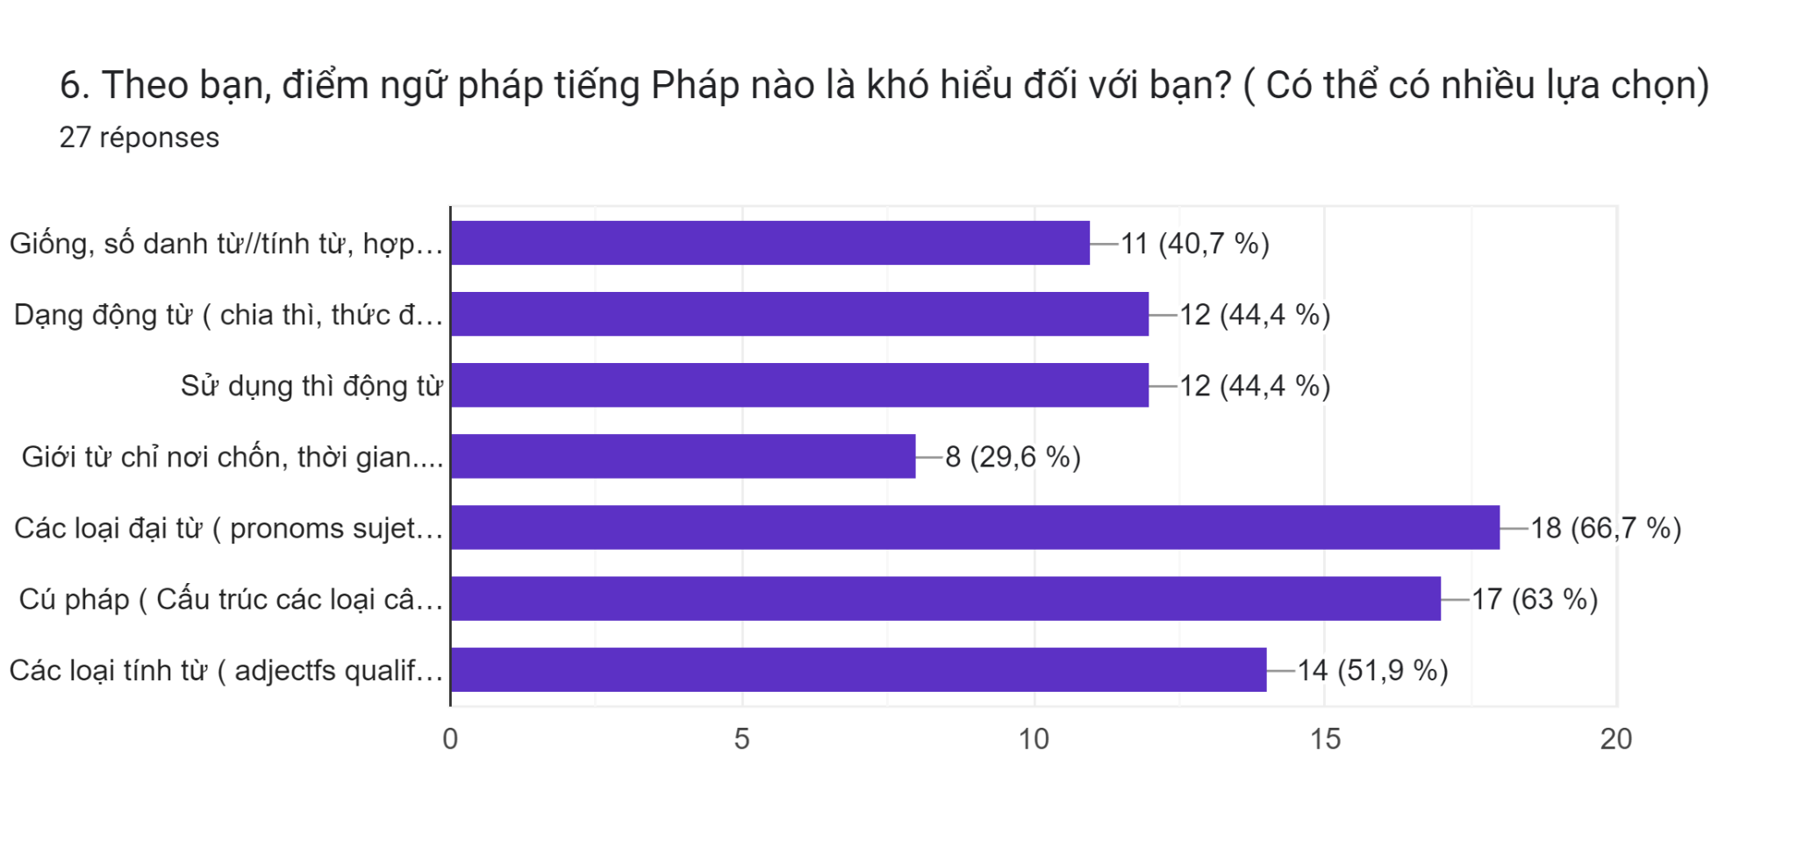

**Biểu đồ 6**

Theo biểu đồ 6, trên 60% SV cho rằng các loại đại từ và cú pháp là những điểm ngữ pháp khó hiểu đối với sinh viên, và trên 40% SV nhận thấy khó hiểu hợp giống, số danh từ, tính từ, dạng động từ, thì động từ tiếng Pháp.

**4.2.2. Đánh giá của sinh viên K18 về dạy học ngữ pháp ở năm thứ nhất**

Đa số SV (78%) cho rằng nội dung ngữ pháp của 02 học phần ngữ pháp là vừa phải và 15% SV (04/27) cho rằng nội dung ngữ pháp như vậy là ít cho nhu cầu học ngữ pháp của SV (04 SV này là những SV đã học tiếng Pháp ở phổ thông).

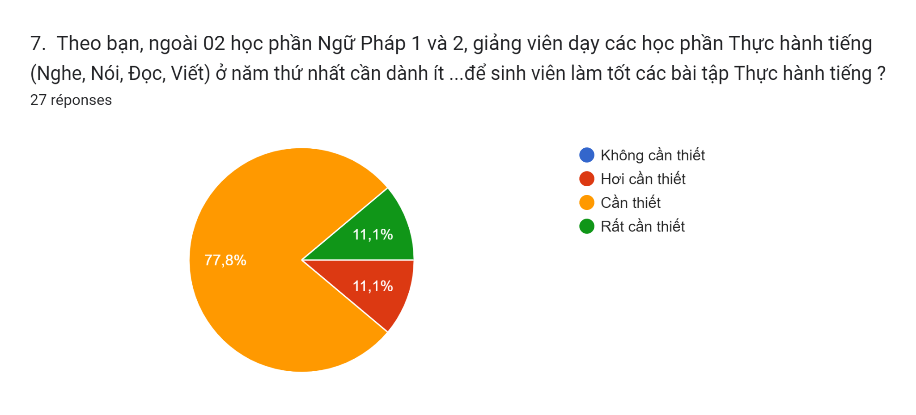

**Biểu đồ 7**

Theo biểu đồ 7, ngoài 02 học phần Ngữ Pháp 1&2, đa số SV (89%) cho rằng giảng viên dạy các học phần THT (Nghe, Nói, Đọc, Viết) ở năm thứ nhất cần thiết (78% SV) hoặc rất cần thiết (11% SV) dành ít nhiều thời gian trên lớp để giải thích/củng cố các điểm ngữ pháp trong sách Cosmopolite 1&2 để sinh viên làm tốt các bài tập THT.

Về tự đánh giá năng lực ngữ pháp, gần 70% SV(18/27) nhận thấy trình độ ngữ pháp để nghe hiểu của SV là ở mức trung bình so với trình độ cần đạt của chuẩn đầu ra ở học phần Nghe 2 (2/6) (tương đương A2). Đối với các học phần THT2 khác (Đọc, Viết, Nói), khoảng 50% SV tự đánh giá năng lực ngữ pháp đạt mức trung bình.

**4.2.3. Đề xuất, kiến nghị về giảng dạy ngữ pháp ở năm thứ nhất**

Một số SV mạnh dạn đưa ra kiến nghị, đề xuất về việc dạy học ngữ pháp và học tiếng Pháp nói chung

***4.2.3.1. Đối với việc dạy học phần Ngữ pháp 1&2 ở năm thứ nhất***

Ý kiến 1: *Em nghĩ nên giải thích bằng tiếng Việt thay vì một số thuật ngữ bằng tiếng Pháp, vì năm 1 tụi em chưa hiểu.*

Ý kiến 2: *Nên đi sâu và nhiều hơn.*

Ý kiến 3:  *Đôi khi được hỏi như dò bài cũ hồi cấp 3.*

Ý kiến 4: *Cho làm nhiều bài tập hơn (2 SV).*

Ý kiến 5: *Nên có 1 học phần ngữ pháp riêng cho năm 2.*

Ý kiến 6: *Tôi nghĩ cần có nhiều bài tập đa dạng hơn để củng cố ngữ pháp.*

***4.2.3.2. Đối với việc dạy ngữ pháp ở các học phần Thực hành tiếng của năm thứ nhất***

Ý kiến 1:  *Giáo viên tham khảo và biết chọn lọc tài liệu để bổ sung kiến thức.*

Ý kiến 2:  *Giáo viên hỏi- sinh viên trả lời bằng tiếng pháp*

***4.2.3.3. Đối với giảng dạy tiếng Pháp ở Khoa Tiếng Pháp-Tiếng Nga***

Ý kiến 1: *GV thường xuyên cho SV học nhóm cùng nhau và giao lưu cùng nhau giúp nâng cao khả năng tự tin và giao tiếp*

Ý kiến 2: *GV tổ chức thuyết trình 5’ (2-4 lần mỗi học phần)*

Ý kiến 3: *Tổ chức các hoạt động ngoại khóa để có thể giao tiếp tốt hơn với người Pháp*

**4.3. Thảo luận**

Dựa trên kết quả khảo sát ý kiến GV và SV, chúng tôi đã thu thập được nhiều thông tin để có thể đưa ra những nhận định giải đáp cho các câu hỏi nghiên cứu.

* + 1. **Đánh giá của giảng viên và sinh viên về nội dung ngữ pháp ở bộ sách Cosmopolite 1&2**

Chỉ hơn một nửa GVTHT cho rằng nội dung ngữ pháp được chọn lựa và bố trí khá hợp lý, đáp ứng cho việc thực hành giao tiếp ở các bài học và các chương. Nhưng có đến 77% SV tham gia điều tra cho biết nội dung ngữ pháp ở bộ sách này là vừa phải so với nhu cầu học ngữ pháp của SV. Theo cách bố trí nội dung ngữ pháp của bộ sách Cosmopolite 1&2, các điểm ngữ pháp ở mỗi bài học ưu tiên gắn liền với các nhiệm vụ giao tiếp cụ thể của từng bài học. Do đó, sinh viên dễ vận dụng lý thuyết ngữ pháp vào thực hành giao tiếp. Tuy vậy, một số cho rằng cách bố trí như vậy có nhược điểm là các kiến thức ngữ pháp chưa hệ thống lắm, thiếu sự liên tục giữa các bài học và các chương. Hạn chế này là do nội dung ngữ pháp được xây dựng theo ngữ pháp chức năng và phương pháp dạy học ngoại ngữ theo thể loại diễn ngôn/văn bản, điều này ít nhiều gây khó khăn cho việc dạy học ngữ pháp với bộ sách Cosmopolite 1&2.

Một số GV và SV nhận thấy bài tập ngữ pháp ở sách bài tập ở Cosmopolite 1&2 không đa dạng, chưa đủ để sinh viên nắm vững ngữ pháp. Theo nhận xét của chúng tôi, các bài tập ở sách bài tập Cosmopolite 1&2 chủ yếu được đặt trong tình huống giao tiếp, loại hình bài tập là khá đa dạng như bài tập sắp xếp lại câu, điền từ thích hợp, câu hỏi có nhiều lựa chọn, bài tập cấu trúc (chuyển đổi, thay thế). Tuy vậy, các loại bài tập này thường lặp lại theo một trật tự giống nhau giữa các bài học, tạo cảm giác khá đơn điệu. Hơn nữa, như một số GVTHT có nêu nhận xét, nội dung của chương nhiêu bài, trong khi thời gian học ở lớp không nhiều cho các kỹ năng, SV không làm bài tập ngữ pháp nhiều ở lớp cho các điểm ngữ pháp của từng bài. Vì thể, SV có yêu cầu cho làm thêm bài tập ngữ pháp ở lớp và ở nhà. Ngoài ra, theo ý kiến chúng tôi, GVNP cần tìm thêm các hoạt động trò chơi học ngữ pháp hay giới thiệu lời các bài hát, đoạn thơ để củng cố ngữ pháp, buổi học ngữ pháp sẽ sinh động hơn, SV sẽ nhớ kỹ hình thức và cách sử dụng các điểm ngữ pháp đã học.

Hơn nữa, chúng tôi thấy rằng ý kiến giảm tải chương trình học ở mỗi chương là hợp lý và rất cần thiết, Như vậy, GV sẽ có nhiều thời gian hơn để giúp SV nắm vững ngữ pháp và vận dụng tốt vào thực hành giao tiếp. Nếu không SV sẽ không theo kịp tiến độ dạy học và không đáp ứng yêu cầu của chuẩn đầu ra năng lực ngữ pháp và năng lực giao tiếp của các học phần THT.

* + 1. **Đánh giá của giảng viên và sinh viên về dạy học ngữ pháp ở năm thứ nhất**

Hầu hết giảng viên và sinh viên đều nhận thấy việc học các học phần ngữ pháp ở năm thứ nhất là cần thiết cho việc dạy và học các học phần THT. Các học phần ngữ pháp được dạy song song với các học phần THT là sự bổ sung cho nhau cần thiết để giúp sinh viên học tốt tiếng Pháp ở năm thứ nhất.

Hầu hết GV đánh giá năng lực ngữ pháp của sinh viên K1 năm thứ nhất chỉ đáp ứng chuẩn đầu ra ở mức trung bình. Về phần tự đánh giá sinh viên, sinh viên tự nhận thấy năng lực ngữ pháp cao hơn đánh giá của GV. Chỉ một nửa SV cho rằng trình độ ngữ pháp sau khi học hết học kỳ 2 (tương đương A2) là mức trung bình. Đương nhiên, đánh giá của GV về năng lực ngữ pháp của sinh viên là dựa trên thực tế giảng dạy và đánh giá thường xuyên và cuối khoá. Vì thế, đánh giá của GV là khách quan hơn và chính xác hơn so với tự đánh giá của SV.

* + 1. **Phương pháp dạy ngữ pháp trong 2 học phần Ngữ pháp và các học phần THT ở năm thứ nhất với bộ sách Cosmopolite 1&2**

***4.3.3.1. Phương pháp dạy ngữ pháp trong 2 học phần Ngữ pháp 1&2***

Qua phỏng vấn 2 GVNP, chúng tôi nắm được phương pháp dạy ngữ pháp ở 2 học phần này.GV dựa trên các hoạt động tìm hiểu, khám phá ngữ pháp qua các bài đọc để trình bày các điểm ngữ pháp mới. Đó là sự kết hợp nhiều phương pháp khác nhau với phương pháp dạy học chủ đạo là phương pháp quy nạp và phương pháp nội ngữ cảnh cùng với các phương pháp bổ trợ khác như phương pháp tường minh kết hợp với phương pháp so sánh đối chiếu/phương pháp trung gian. Ngoài ra, GVNP đã sử dụng chủ yếu bài tập ở sách bài tập Cosmopolite 1&2 để giúp sinh viên luyện tập thực hành ngữ pháp, các bài tập sử dụng phương pháp dạy học ngữ pháp ngoại ngữ cảnh và phương pháp dạy học ngữ pháp nội ngữ cảnh. Ngoài ra, hai GV nhận xét khó hài lòng với việc dạy học ngữ pháp khi năm học qua, việc dạy học chịu ảnh hưởng nhiều của đại dịch Covid 19.

***4.3.3.2. Phương pháp dạy ngữ pháp ở các học phần THT ở năm thứ nhất***

Đa số GVTHT thường xuyên phối hợp với GVNP dạy cùng nhóm SVK18 để nắm tiến độ học ngữ pháp của SV. Khi SV còn mắc lỗi ngữ pháp đã học khi thực hành giao tiếp, đa số GVTHT thường xuyên giải thích kỹ càng lại các điểm ngữ pháp cho SV. Một số GV không dạy kỹ lại được vì thời gian học THT không nhiều, khối lượng nội dung dạy ở mỗi chương lại nhiều, vì thế GV không giải thích kỹ lại được hết tất các điểm ngữ pháp. Tuy vậy, việc củng cố, nhắc lại điểm ngữ pháp đang học hoặc đã học cho SV khi làm các bài tập THT là rất cần thiết để SV biết vận dụng kiến thức ngữ pháp vào các tình huống giao tiếp thích hợp.

**4.3.4. Kiến nghị, đề xuất của GV và SV**

Chúng tôi nhận được rất nhiều ý kiến đóng góp của GV và SV về nội dung và phương pháp dạy học ngữ pháp cho SV năm thứ nhất. Theo chúng tôi, tất cả kiến nghị, đề xuất của GV và SV là chính đáng và có tính xây dựng để việc dạy học ngữ pháp ở năm thứ nhất có hiệu quả hơn. Nhiều ý kiến không chỉ giới hạn dạy học tiếng Pháp ở năm thứ nhất mà còn dạy học tiếng Pháp ở các năm khác nữa. Nếu GV và Khoa ghi nhận các ý kiến trên và thực hiện một số điều chỉnh nội dung, phương dạy học ngữ pháp và dạy học các học phần Ngữ pháp và THT, theo chúng tôi, việc dạy học tiếng Pháp sẽ thuận lợi và có kết quả tốt hơn.

**5. Kết luận và Kiến nghị**

Nhìn chung, kết quả khảo sát ý kiến việc dạy học ngữ pháp đối với GV và SV đã cung cấp cho chúng tôi nhiều thông tin hữu ích để nắm được tình hình dạy-học ngữ pháp ở năm thứ nhất của SV K18 trong năm học 2021-2022, năm đầu tiên Khoa Tiếng Pháp-Tiếng Nga sử dụng bộ sách Cosmopolite để dạy các học phần THT và dạy các học phần ngữ pháp.

Từ kết quả nghiên cứu lý luận, nghiên cứu thực tế dạy học, chúng tôi có một số nhận định sau:

Thứ nhất, tất cả GV và SV đều rất quan tâm đến dạy học ngữ pháp, đều mong muốn năng lực ngữ pháp của SV cần phải tốt hơn, đặc biệt ở năm thứ nhất, năm học tiền đề cho việc học tiếng Pháp trong suốt 4 năm đại học của hầu hết SV tiếng Pháp vì đa số SV bắt đầu học tiếng Pháp từ khi vào đại học.

Thứ hai, việc chuyển đổi sách học tiếng Pháp đã kéo theo sự chuyển đổi về cách tiếp cận dạy học của GV. Dù vậy, qua nghiên cứu này, chúng tôi nhận thấy việc dạy học ngữ pháp nói riêng và dạy học ngoại ngữ nói chung cần kết hợp nhiều phương pháp khác nhau vì mỗi phương pháp có lợi ích sư phạm nhất định.

Thứ ba, thực tế giảng dạy chịu ảnh hưởng các yếu tố ngoại cảnh và nhất là yếu tố người học. Vì vậy, để giúp SV hiểu rõ hình thức và chức năng các điểm ngữ pháp mới, GV cần chú trọng sử dụng các phương pháp phát huy tư duy sáng tạo như các phương pháp kiến tạo như phương pháp quy nạp SV và phương pháp dạy học tường minh kết hợp phương pháp nội ngữ cảnh thông qua hoạt động tìm hiểu, khám phá diễn ngôn/văn bản.

Thứ tư, để sinh viên sử dụng thành thạo các điểm ngữ đã học, GV cần cho SV tập luyện nhiều bằng bài tập trên lớp và bài tập ở nhà, hay nói cách khác GV việc sử dụng các phương pháp truyền thống *lặp lại* *và bắt chước* (méthodes répétitive et imitative) để luyện tập ngữ pháp là luôn cần thiết.

Thứ năm, để kiến thức ngữ pháp được nắm chắc và nhớ lâu, việc hệ thống hoá kiến thức cũng không thể bỏ qua dù chúng ta đang dạy ngoại ngữ theo khuynh hướng giao tiếp-hành động.

Tóm lại, thông qua điều tra, phỏng vấn GV và SV, chúng tôi đã nhận được nhiều kiến nghị, đề xuất về dạy học ngữ pháp từ phía GV và SV. Những nhận xét của GV dựa trên những kinh nghiệm dạy-học ngữ pháp và phương pháp luận giảng dạy ngoại ngữ. Các ý kiến của SV cũng rất quan trọng để GV nắm bắt được nguyện vọng, nhu cầu chính đáng của người học. Theo chúng tôi, những ý kiến này cần phải được GV và Khoa xem xét để việc dạy học ngữ pháp cho sinh viên năm thứ nhất và các học phần THT của Khoa đạt kết quả tốt hơn trong gian tới.

**Tài liệu tham khảo**

Bento, M. (2019). Enseignement de la grammaire dans les manuels de français langue étrangère et approche actionnelle. *Lidil, 59.* [doi.org/10.4000/lidil.6465](https://doi.org/10.4000/lidil.6465).

Bertocchini, P. & Costanzo, E.(2008). *Manuel de formation pratique*. Paris: CLE international.

Besse, H. (1974). Les exercices de conceptualisation ou la réflexion grammaticale au niveau 2. *Voix et Images du CREDIF,* *2*, 38-44.

Besse, H. (2016).  Pour un enseignement/ apprentissage contextualisé de la « grammaire » du français langue étrangère . *Carnets* *Deuxième série, 8.* [doi.org/10.4000/carnets.1858](https://doi.org/10.4000/carnets.1858)

Bruley, C. (2015). Approche sémantique de la grammaire : qu’en est-il aujourd’hui en français langue étrangère ? *Le français dans le monde, 57*, 28-37.

Bulea Bronckart, E. & Gagnon, R. (2017). *Former à l’enseignement de la grammaire.* Villeneuve d’Ascq : Presses Universitaires du Septentrion.

Charaudeau, P. (1992). *Grammaire du sens et de l’expression*. Paris : Hachette.

Charaudeau, P.(2001). De l’enseignement d’une grammaire du sens. *Le Français aujourd’hui*, *135*. URL: <https://www.patrick-charaudeau.com/De-l-enseignement-d-une-grammaire,118.html>

Charolles, M. (2005). Analyse de discours, grammaire de texte et approche grammaticale des faits de textualité. *Le français aujourd’hui,* *148,* 33-45.

*Combettes*, B.(*1988*). *Pour une grammaire textuelle*: *la progression thématique*. Bruxelles: De Boeck.

Conseil de l’Europe (2001). *Cadre européen commun de référence pour les langues* (CECRL). Paris: Didier.

Coste, D. et al. (1976). *Niveau- seuil.* Strasbourg: Conseil de l’Europe.

Courtillon, J. (1985). Pour une grammaire notionnelle. *Langue Française*, *68*, 32-47.

Cuq, J.-P. (2003). *Le dictionnaire de didactique du français langue étrangère et seconde.* Paris: CLE international.

Cuq, J-P & Gruca, I. (2005). *Cours de didactique du français langue étrangère et seconde*. Presse universitaire de Grenoble.

Despierres, C., Krazem, M. (eds.). (2012). *Quand les genres de discours provoquent la grammaire... et réciproquement*. Limoges: Edition Lambert-Lucas. Série Linguistique.

Fougerouse, M.-C. (2001). L’enseignement de la grammaire en classe de français langue étrangère. *Études de linguistique appliquée, 122*, 165-178.

Germain, C. et Seguin, H. (1995/1998). *La grammaire en didactique des langues*. Paris: Clé International.

Haddad. S. (2021). Quelle grammaire privilégier dans un cours de FLE en association avec l’approche communicative/actionnelle? *JAH, 10*(5), *5*2-66. doi.org/10.18533/jah.v10i05.2102

Iken, L. (2017). L’enseignement explicite et implicite de la grammaire en classe de FLE: Cas de la notion des déterminants en 3 ème année moyenne. *Revue Sciences Humaines, 48*(A),17-31.

Moirand, S. (1990). *Une grammaire des textes et des dialogues*. Paris: Hachette.

Myriam, A.-S. et al. (2018). Former à une approche inductive de l’enseignement de la grammaire. », *Recherches en didactique des langues et des culture* *15*(1). <https://doi.org/10.4000/rdlc.2673>

Phạm Anh Tú. (2019).Giảng dạy loại hình ngữ pháp nào cho sinh viên? *Kỷ yếu Hội thảo quốc gia nghiên cứu liên ngành về ngôn ngữ và giảng dạy ngôn ngữ lần thứ VI*. Trường ĐHNN, ĐHH, 236-245.

Puren, C. (1994). *La didactique des langues à la croisée des méthodes. Essai sur l’éclectisme*. Paris : Didier-CREDIF.

Puren, C. (2020). *Modèle des différents types de grammaire disponibles en didactique des langues-cultures*.. www.christianpuren.com/bibliothèque-de-travail/018/ Version du 13 mars.

Riegel, M., Pellat, J.-C., Rioul, R. (1994/2009). *Grammaire méthodique du français*, Paris: PUF.

Tagliante, C. (1994). *L*a *classe de langue. Techniques et pratiques de classe.*Paris:CLE international.

Vigner,G. (2004*). La grammaire en FLE*. Paris: Hachette.

**Sách tiếng Pháp**

[Akyüz](https://www.hachettefle.com/auteur/anne-akyuz), A., [Bazelle-Shahmaei](https://www.hachettefle.com/auteur/bernadette-bazelle-shahmaei), B., [Joëlle Bonenfant](https://www.hachettefle.com/auteur/joelle-bonenfant), J. (2019). *Exercices de grammaire en contexte A1*. Paris**:** Hachette.

Fafa, C., Loiseau, Y., Petitmengin, V. (2018). *Grammaire essentielle du français niveaux A1&A2.* Paris: Didier.

[Hirschsprung, N., Tricot, T. (2017)](https://www.amazon.com/Nathalie-Hirschsprung/e/B004ML89YC/ref=pd_sbs_bl_1/133-2603770-2739338?pd_rd_w=uZzS7&pf_rd_p=3676f086-9496-4fd7-8490-77cf7f43f846&pf_rd_r=DK020Q3MBAEWYGPXJE44&pd_rd_r=88f8eeba-7f6c-434f-a1c6-15ad2c355c6e&pd_rd_wg=onG7N&pd_rd_i=201401597X). *Cosmopolite 1*. *Livre de l'élève. Niveau A1*. Paris: Hachette.

**AN INVESTIGATION INTO THE TEACHING AND LEARNING OF GRAMMAR TO FIRST YEAR STUDENTS MAJORING IN FRENCH AT THE UNIVERSITY OF FOREIGN LANGUAGES AND INTERNATIONAL STUDIES, HUE UNIVERSITY**

**Abstract**

The paper presents and discusses the findings of a study on the teaching and learning of grammar in the first year for students majoring in French at the University of Foreign Languages and International Studies, Hue University. The research aims to explore both teachers’ and students’ opinions on the teaching and learning of grammar. Data collection was conducted using questionnaires for both teachers and learners and interviews for teachers. The results revealed that effective teaching of grammar requires appropriate choices of content, pace, pedagogical approaches to ensure students’ in-depth understanding and flexible application of grammar knowledge given the diversity and complexity of communication tasks. The findings provide the researchers with pedagogical suggestions and proposals for the improvement of grammar teaching and learning at the Department of French and Russian, University of Foreign Languages and International Studies, Hue University.

**Key words:** teaching content, grammar knowledge, grammar competence, grammar teaching approaches, teaching and learning pace.